objets avec des pots
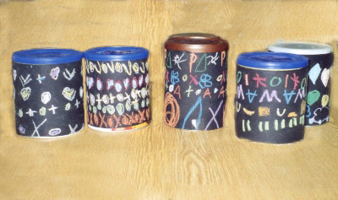 | 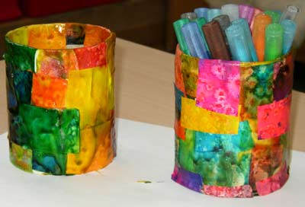
tam-tam  Faire une bande de graphisme aux pastels gras et en envelopper une boite de lait en poudre | pot à crayon  Utiliser la technique encre et gros sel pour remplir une grande surface de papier Ingre que l'on coupe ensuite en petits morceaux que l'on colle ensuite sur les pots. Vernir abondamment.
 | 